Задача. Рассматривается модель линейной регрессии 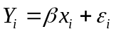, 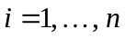, в которой случайные ошибки 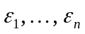 являются независимыми нормально распределенными случайными величинами с нулевым математическим ожиданием и дисперсией . Имеются следующие данные: 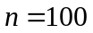, 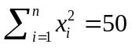, 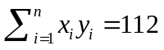, 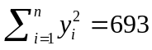.
- Запишите логарифмическую функцию правдоподобия.
- При помощи метода максимального правдоподобия найдите оценки неизвестных параметров  и .
- Найдите информационную матрицу Фишера 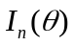, где 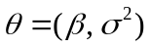.
- Найдите асимптотическое распределение вектора 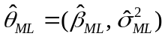.
- Найдите асимптотические распределения оценок 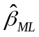 и 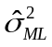.
- Постройте двусторонний 95%-ый доверительный интервал для .
- Постройте двусторонний 95%-ый доверительный интервал для .
- На уровне значимости 5% протестируйте гипотезу 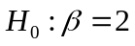 против альтернативы 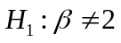.
- На уровне значимости 5% протестируйте гипотезу 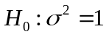 против альтернативы 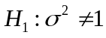.
Решение. (a) Поскольку 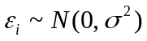, то 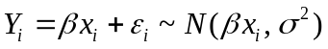. Значит,
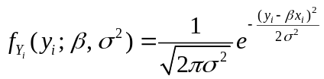, .
Стало быть, функция правдоподобия имеет вид
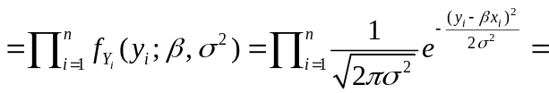
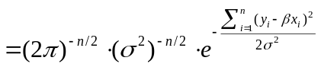,
а значит, логарифмическая функция правдоподобия
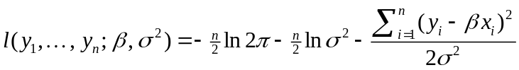.
(b) Найдем точку максимума логарифмической функции правдоподобия:
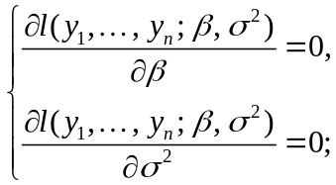
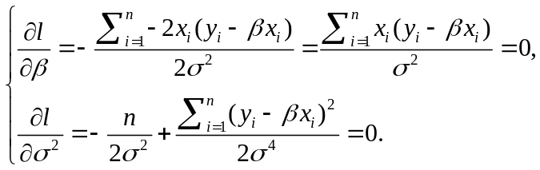
Решением первого уравнения системы является
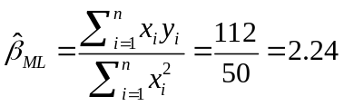.
Выражая из второго уравнения системы параметр и подставляя в полученную формулу вместо параметра найденную выше оценку , приходим к выражению для оценки параметра :
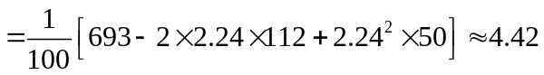.
(c) Информационная матрица Фишера может быть найдена по формуле:
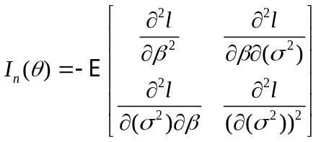.

Найдем вторые производные логарифмической функции правдоподобия:
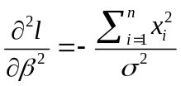,
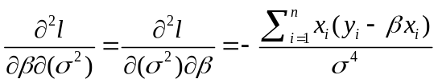,
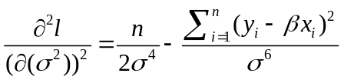.
Найдем теперь математические ожидания данных вторых производных:
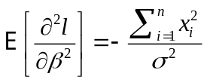,
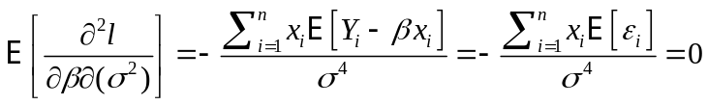,
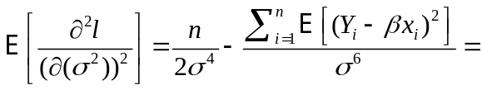
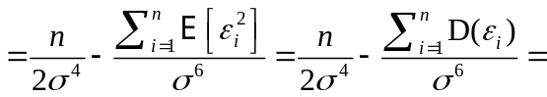
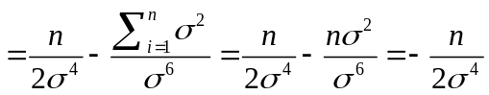.
Таким образом, получаем искомую информационную матрицу Фишера:
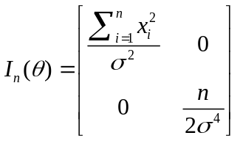.
(d) Известно, что при выполнении некоторых условий регулярности имеет место следующее свойство асимптотической нормальности оценок максимального правдоподобия:
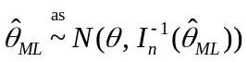.
Принимая во внимание данное соотношение, а также равенство
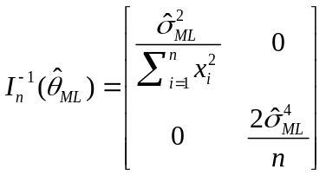,
получаем, что
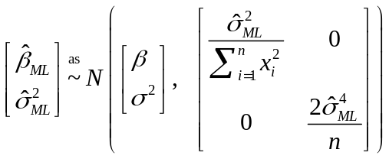.
(e) Непосредственно из пункта (d) вытекает, что
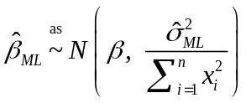 и 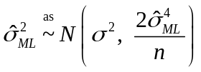.
(f) Поскольку , то 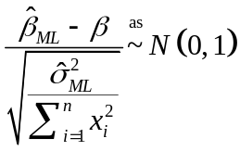. Значит, событие
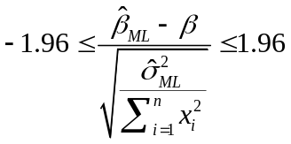 имеет вероятность приблизительно 95%. Решая данное неравенство относительно , получаем требуемый доверительный интервал:
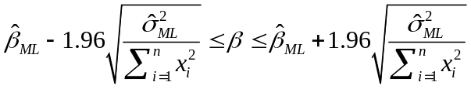.
Стало быть,
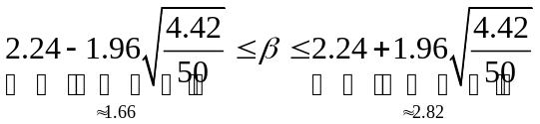.

(g) Поскольку , то 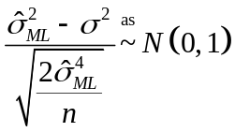. Значит, событие
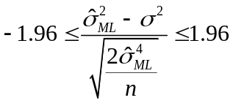 имеет вероятность приблизительно 95%. Решая данное неравенство относительно , получаем требуемый доверительный интервал:
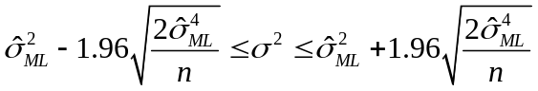.
Стало быть,
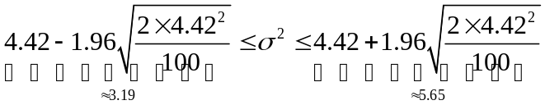.
(h) В пункте (f) мы нашли 95%-ый доверительный интервал для параметра . Он оказался равным 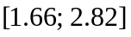. Учитывая, что гипотетическое значение параметра из гипотезы  (равное 2) принадлежит данному доверительному интервалу, гипотеза не может быть отвергнута.
(i) В пункте (g) мы нашли 95%-ый доверительный интервал для параметра . Он оказался равным 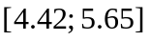. Учитывая, что гипотетическое значение параметра из гипотезы (равное 1) не принадлежит данному доверительному интервалу, гипотеза должна быть отвергнута. 

